Приложение №2
к Договору безвозмездного оказания услуг
от «___» _______________ 2025 г. № ____
Сведения о поступивших в приют для животных
животных без владельцев и животных, от права собственности на которых владельцы отказались,
в информационно-телекоммуникационной сети «Интернет»

Фото | Дата отлова | Населенный пункт и адрес отлова | Вид,  пол,  порода | Прибли-зительный возраст | Окрас, характерис-тика волосяного покрова | Наличие ошейника (шлейки), одежды, клетки, переноски, иного транспор-тировоч-ного устройства | Особые отметины и приметы | Наличие / отсутст-вие стерили-зации / кастра-ции | Физическое состояние животного, особенности походки, передвижения, в том числе вследствие травм | Присвоенный идентификационный номер при маркировании  и чипировании | Дата и причина выбытия животного из приюта
1 | 2 | 3 | 4 | 5 | 6 | 7 | 8 | 9 | 10 | 11 | 12
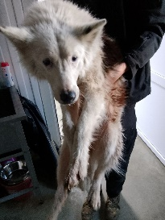 | 21.11.2025г. | Челябинский ГО, 1-я Электровозная д.80 | Собака,  сука,  б/н | 3г | Бело-серый | Нет | Вес 23 кг; высота в холке 45 см | Нет | Удовлетворительное | Бирка №RU1aa542b60  Чип 643178021025965  Дело №532  Карточка учета № 1
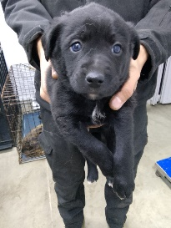 | 21.11.2025г. | Челябинский ГО, СНТ Металлург 4-я ул. 76А | Собака,  кобель,  б/н | 1м | черный | Нет | Вес 2,5 кг; высота в холке 17 см | Нет | Удовлетворительное | Бирка №  Чип 643078169639440  Дело №532  Карточка учета № 2
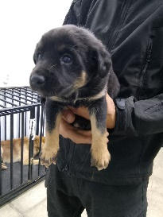 | 21.11.2025г. | Челябинский ГО, СНТ Металлург 4-я ул. 76А | Собака,  сука,  б/н | 1м | Черно-рыжий | Нет | Вес 2,5 кг; высота в холке 17 см | Нет | Удовлетворительное | Бирка №  Чип 643011492913700  Дело №532  Карточка учета №3
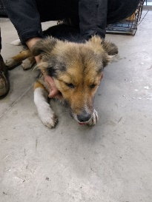 | 21.11.2025г. | Челябинский ГО, СНТ Металлург 4-я ул. 76А | Собака,  кобель,  б/н | 2г | триколор | Нет | Вес 20 кг; высота в холке 45 см | Нет | Удовлетворительное | Бирка №RU12b961884  Чип 643042064011947  Дело №532  Карточка учета № 4
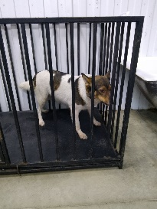 | 21.11.2025г. | Челябинский ГО, СНТ Металлург 4-я ул. 76А | Собака,  сука,  б/н | 4г | Бело-рыжий | Нет | Вес 24 кг; высота в холке 45 см | Нет | Удовлетворительное | Бирка №RU1a8284441  Чип 643051757293018  Дело №532  Карточка учета № 5
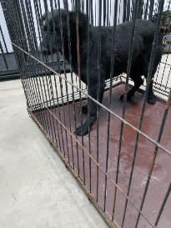 | 21.11.2025г. | Челябинский ГО, ЧЭМК | Собака,  сука,  б/н | 1г | черный | Нет | Вес 18 кг; высота в холке 40 см | Нет | Удовлетворительное | Бирка №RU16b6a5314  Чип 643021117927780  Дело №532  Карточка учета № 6
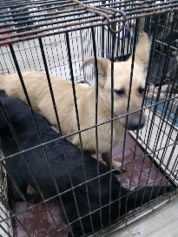 | 21.11.2025г. | Челябинский ГО, ЧЭМК | Собака,  сука,  б/н | 1г | рыжий | Нет | Вес 18 кг; высота в холке 40 см | Нет | Удовлетворительное | Бирка №RU159225а12  Чип 643022811667945  Дело №532  Карточка учета № 7
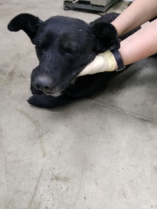 | 21.11.2025г. | Челябинский ГО, ЧЭМК | Собака,  кобель,  б/н | 12л | черный | Нет | Вес 23 кг; высота в холке 50 см | Нет | Удовлетворительное | Бирка №  Чип 643037733883181  Дело №532  Карточка учета № 8 | 22.11.2025 АС

